附件：

激光焊接封口机

YK-HJ-2000

技

术

协

议

供方：东莞市研科智能科技有限公司

地址：东莞市塘厦镇古寮二路1号

联系人：吴立伟

电话：13715220210

邮箱：wlw@dgykzn.com

设备概述

针对锂离子电池（通讯动力电池动力、储能等）焊接设计开发的专用机型。在配备合适的夹具后，该系列系统能够完成方形电池壳盖注液孔铝片激光焊接。
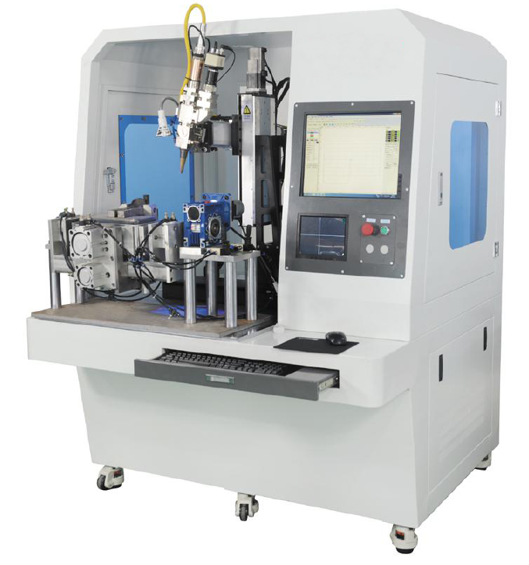
- 设备外形图（供参考）

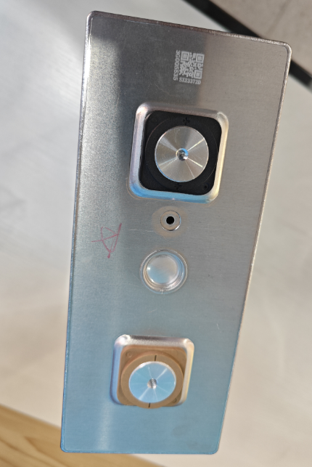
注液孔焊接铝片封口

工作流程：
人工上料→气缸压紧→按下启动按钮，等待焊接→焊接完毕气缸松开→人工取料，循环操作。

技术参数
序号 | 项目 | 参数 | 备注
1 | 中心波长 | 1077~1085nm
2 | 全高半宽谱宽 | <3nm
3 | 额定最大输出功率 | 15KW
4 | 功率调节范围 | 10~100%
5 | 功率稳定性（>24小时） | <0.4%
6 | 光束质量 | <1.2
7 | 输入电压 | 380VAC
8 | 最大功耗 | 5.5KW
9 | 最大调制频率Max | 50KHz
10 | 波形升/降时间 | 5us
11 | 冷却方式 | 水冷
12 | 输出光缆长度 | 15m
13 | 激光输出头 | QBH
14 | 工作环境温度 | 5~40℃
15 | 冷却水温度 | 18~28℃
16 | 储存温度 | -20~60℃
17 | 效率 | 6PPM

工艺性能
- 实时处理反馈控制性能及波形控制功能,实现理想的焊接条件；
- 振镜扫描头的组合设计,在加工范围内实现点焊及缝焊；
- 渐入渐出功能,缝焊的开始及结束时的重叠部分得到完成；
- 输入、输出接线头(信号)的设置,自动化更容易；
- 标准化工作台设计，焊接夹具调试简单灵活；
- 电池型号兼容性强，配套万能焊接夹具；
- PC控制操作方便，有轨迹示教功能，使用简单；
- 标配三轴，可扩充为四轴联动实现空间任意立体焊接；
- 触摸屏人机对话界面，人性化操作，简单直观。

设备主要元器件品牌
序号 | 名称 | 品牌 | 主要功能 | 备注
1 | 激光源 | 创鑫1500W连接光纤激光主机 | 电光能量转换核心
2 | 能量传输系统 | 三菱5m光纤 | 能量传输
3 | 焊接工作头 | 嘉强QBH焊接头 | 能量释放、控制焊斑大小
4 | 红光指示系统 | 自产 | 指示编程
5 | 焊接检测系统 | 自产 | CCD实时检测焊接效果
6 | 能量检测系统 | 自产 | 检测能量波动
7 | 冷却系统 | 博鼎3P双温双控冷水机 | 冷却循环
8 | 工作台 | 标准四轴工作台 | 运动控制

安装环境要求
- 配置电源：AC380V，50Hz, 电压波动范围：+10%～-10%；
- 压缩空气：0.2～0.8MPa,气压波动±1% (除水、无油、过滤、稳压后的清洁空气)；
- 设备规格：
- 设备重量：约1000Kg；
- 外形尺寸：约L（1.5mm）＊W（1.2mm）＊H（1.6mm）；
- 外观颜色：浅灰色。
- 环境要求：
- 环境温度： 25±5℃；
- 相对湿度：30%～75%RCH，应保证现场空气干燥畅通、无酸碱腐蚀；
- 地线：保护接地。

设备验收
1.预验收
- 设备制作完成由乙方通知甲方到现场进行预验收。
- 预验收主要是对功能和外观结构进行单项指标验收，设备内容齐全、完好，符合合同和技术协议的相关要求。
- 甲方未到现场验收或直接要求发货则视为预验收合格。
2.终验收
- 设备送达甲方后，由乙方协助甲方进行终验收。
- 正式验收标准：依据本协议所列各项要求以及双方另行约定的其他补充规格（外观完整无缺失，标配配件齐全，设备小时产能等达到合约要求的视为验收合格）。
- 对于验收过程中的不合格项乙方及时进行改进调整，由甲方出具验收确认结果给乙方，或乙方出据验收报告给甲方签字确认盖章终验收合格。
- 验收期为安装调试合格后一个月内完成，超期未验收则视为验收合格，同时无需提供验收报告。
- 用于验收试机的材料应符合本协议的要求，甲方参与试机的人员须具有一定的设备操作经验。

质量保证及售后服务
1. 质量保证：整机免费保修壹年（易损件和人为损坏除外）；终身维护,仅收取配件成本和合理的人工差旅费。
2. 售后服务：维修服务响应时间自接到通知起24小时内，对于甲方提出的技术问题1小时内响应， 需要现场支持的一般48小时内到场。

其它
- 本技术协议及其附件作为设备制造和验收的依据与购销合同同具法律效力。
- 本技术协议一式两份，双方各持一份，经双方签字盖章后生效。
- 本技术协议未尽事宜双方协商解决。
需方： | 供方：东莞市研科智能科技有限公司
代表： | 代表：
日期 | 日期：

